**Лабораторна робота №12**

з курсу “Архітектура обчислювальних систем та комп’ютерна схемотехніка”

Тема:” Програмування співпроцесора з використанням команд обчислення трансцендентних функцій для даних дійсного типу”

Виконав Студент групи ПМІ-11

Яцуляк Андрій

**Тема:** Програмування співпроцесора з використанням команд обчислення трансцендентних функцій для даних дійсного типу.

**Мета роботи:** Ознайомитися з принципами роботи математичного співпроцесора і використати його можливості для обчислення трансцендентних функцій та реалізації розгалужень.

**Хід роботи:**

1. У середовищі Visual Studio створив простий проект на мові C++.
2. Реалізував програму, яка обчислює трансцендентний вираз, обравши завдання згідно зі своїм варіантом. Вхідні дані вводяться з клавіатури під час виконання програми в десятковому форматі зі знаком. Програма складається з двох модулів:

Головний модуль — створюється мовою С++ і має забезпечує ввід необхідних даних, виклик асемблерної процедури для обчислення виразу та вивід результату обчислень.

Модуль безпосередніх обчислень — здійснює необхідні арифметичні дії з використанням математичного співпроцесора.

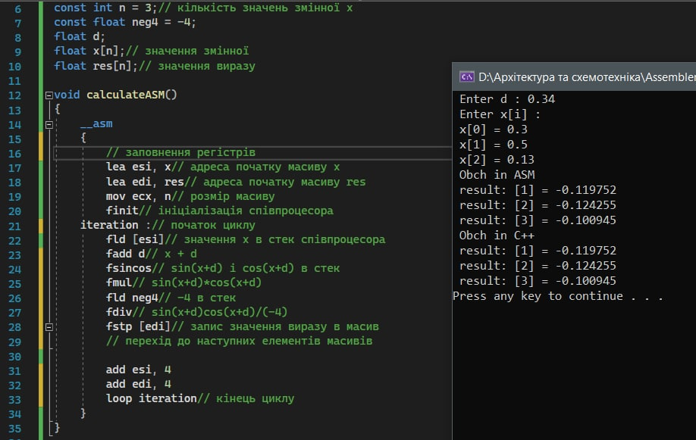

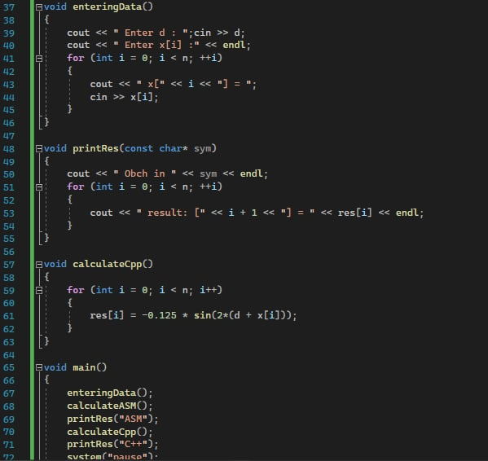

**Варіант 25:**

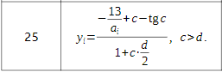

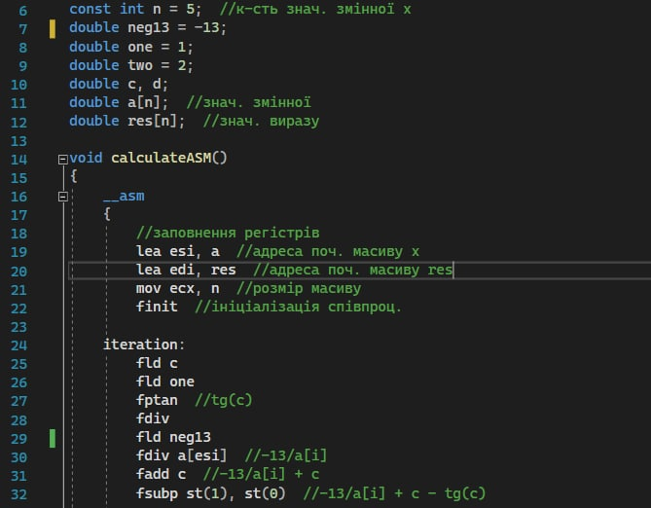

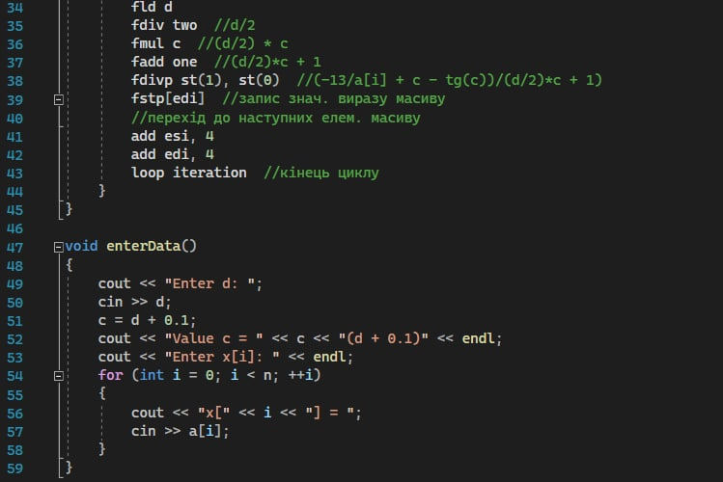

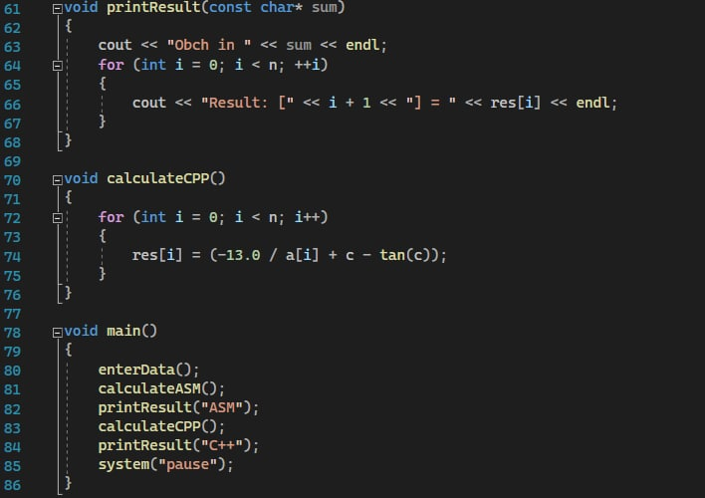

**Висновок:** На цій лабораторній я ознайомитися з принципами роботи математичного співпроцесора і навчився використовувати його можливості для обчислення трансцендентних функцій та реалізації розгалужень.